“想书”——分享你的生活

用况建模文档

日期 | 修改 | 描述 | 作者
2021年11月25日 | 1.0 | 初始版本
2021 年 12 月8日 | 2.0 | 大改：“黑盒”，无界面描述，描述细节
2021年 12 月 19 日 | 2.1 | 更新参与者名称及用况图

1 简要描述
for (为) | 倾向于喜欢记录生活、分享生活的人
who (谁) | 需要一个平台对自己的生活、知识进行分享
the (产品名) | “想书”是一款主打界面清爽的内容分享社交软件
that(它) | 随时随地记录生活、分享生活、随时随地了解新鲜事
unlike（不像） | 微博功能太杂、小红书以电商为主
our product(我们的产品) | 功能简单、易于上手、聚焦爱好、主打分享

2 术语表
术语 | 说明 | 补充信息
笔记 | 博主所发布的以图片,视频为主，文字为辅的内容
ID信息 | 每一个授权使用该系统的用户都有一个ID信息，主要包含以下信息：  1.用户ID  2.用户昵称  3.用户头像 | 用户ID是一个唯一的标识编号，系统用它来标识用户
草稿箱 | 存放博主未发布的笔记内容
笔记标签 | 笔记内容的关键词，关键字内容以特定的符号开头且不超过10个字 | 系统可以根据笔记标签划分笔记类别
笔记类别 | 系统按照社会常识对笔记的大致划分，例如：娱乐，科技，音乐，财经等
反馈内容 | 网民对某一笔记的感想态度，反馈方式有：评论、点赞、收藏、转发

3 参与者类别
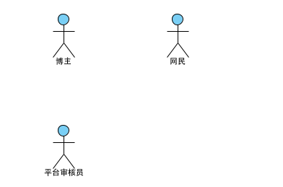
1. 博主
博主在“想书系统”中发布笔记并与网民进行交流互动，如：与网民聊天，查看网民对笔记的反馈，对网民所评论的信息进行回复等
2. 网民
网民在“想书系统”中浏览笔记，并可以对笔记内容进行反馈，如：点赞、收藏、评论笔记、私信博主、举报笔记等
3. 平台审核员
平台审核员对网民举报的内容进行审查并做出相应处理

4 用况类别
主要用况
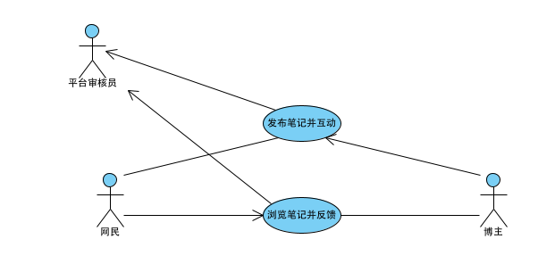
发布笔记并互动
该用况描述了博主如何使用“想书系统”发布笔记并与对该笔记做出反馈的网民进行互动交流
浏览笔记并反馈
该用况描述了网民如何使用“想书系统”进行笔记的浏览，并可以对笔记的内容进行反馈，与博主和其他网民进行交流

4.1 用况描述——发布笔记并互动
1 简要描述
该用况描述了博主如何使用“想书系统”发布笔记并与对该笔记做出反馈的网民进行互动交流
2 用况图
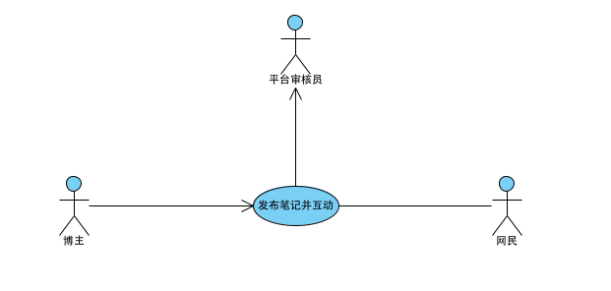
3 前置条件
博主必须在有效网络的连接下使用该系统
系统处于已就绪的状态
4 基本流
{浏览图片/视频}
1. 当参与者博主执行子流“登陆系统”并选择系统所提供的“发布笔记”选项时，用况开始启动。
2. 系统询问博主是否同意访问本地设备
3. 博主同意访问
4. 系统获取博主的意愿，读取本地图库中的图片/视频并显示
{选择图片/视频}
5. 系统要求博主选择图片/视频，且只能选择图片或视频中的一种，选择的图片数量最多有9张，视频只有1个
6. 博主选择要发布的图片/视频
7. 系统记录并显示博主选择的图片/视频数量和顺序，记录博主选择的图片/视频
{编辑笔记}
8. 系统要求博主输入笔记文本内容
9. 博主编辑文本内容
10. 在博主确认发布之前，可重新进行第5步，第6步，第7步，第8步和第9步
{发布笔记}
11. 博主确认发布
12. 系统存储博主所发笔记内容（图片/视频，图片顺序，文本），发布笔记的时间，博主 ID信息，并将其发布至平台
{互动交流}
13. 系统存储网民反馈信息（网民ID信息，反馈时间，反馈内容），提示博主收到反馈信息并显示反馈信息
14. 博主查看反馈信息并选择感兴趣的评论信息进行交流回复
15. 系统存储回复信息内容、回复时间，并提示网民有回复信息
16. 结束用况
5 备选流
A-1 注册帐号
在{浏览图片/视频}处，如果用户没有使用过该系统，则
1. 用户选择“注册帐号”选项
2. 系统提示用户输入自定义帐号及密码，帐号要求10位以内字符，密码要求8-20位字符，字符可以是数字，大写字母，小写字母
3. 用户输入帐号和密码
4. 系统存储帐号和密码，并为该用户分配一个用户ID
5. 用况回到基本流{浏览图片/视频}处
A-2 没有选择任何图片/视频
在{选择图片/视频}处，如果博主没有选择任何图片或视频，则
1. 系统提示博主至少选择一张图片或视频
2. 若博主仍然没有选择图片/视频，则结束用况
3. 若博主选择图片/视频，则返回基本流{编辑笔记}处
A-3 拒绝访问本地设备
在{浏览图片/视频}处，如果博主拒绝系统访问本地设备，则结束用况
A-4 发布失败
在{发布笔记}处，如果因为网络问题或系统服务器出错，导致笔记发布失败，则：
1.系统提示博主笔记发布失败，并告知失败原因
2.系统将笔记内容，笔记撰写时间存入博主个人草稿箱中
3.结束用况
A-5 取消发布
在{选择图片/视频}，{编辑笔记}，{发布笔记}处，如果博主取消发布笔记，则：
1. 系统询问博主是否要保存所编辑的笔记
2. 若博主选择保存笔记，则系统将笔记内容，笔记撰写时间存入博主个人草稿箱中
3. 若博主选择不保存笔记，则系统将记录的笔记内容删除
4. 结束用况
A-6 美化图片/视频
在{选择图片/视频}处，如果博主选择了图片/视频，并想对其进行编辑美化，则：
1. 系统获取博主选择的图片/视频，按序显示，并提供编辑美化选项
2. 博主按照自己的意愿进行美化编辑
3. 系统记录博主美化编辑后的图片/视频
4. 用况回到基本流{编辑笔记}处
A-7 添加笔记标签
在{发布笔记}处，如果博主选择添加笔记标签，则：
1. 系统提示博主输入标签内容，要求标签内容不超过10个字，且标签内容前必 须添加特定的标签符
2. 博主输入标签内容
3. 系统获取博主输入的标签内容，查询系统内部是否含有相同标签，若不存在相同标签，则记录该标签
4. 系统将该标签加入笔记文本内容中
5. 用况回到基本流{发布笔记}处
A-8 添加定位信息
在{发布笔记}处，如果博主选择添加定位信息，则：
1. 系统询问博主是否同意访问GPS定位信息
2. 博主同意访问请求
3. 系统获取博主的GPS定位信息，定位至所在国家，所在城市区域，系统将该 定位信息加入笔记文本内容中
4. 用况回到基本流{发布笔记}处
A-9 预览
在{发布笔记}处，如果博主想要查看笔记的发布效果预览，则：
1. 博主选择预览笔记
2. 系统按照默认发布样式对图片/视频、文字排版并展示预览
3. 博主停止预览，用况回到基本流的{发布笔记}处
A-10 私信
在{互动交流}处，如果博主想与感兴趣的网民进行私密交流，则：
1. 博主选择网民，发起聊天
2. 系统提示博主输入聊天内容，聊天内容不能超过五百字
3. 博主输入聊天内容，确认发送
4. 系统将聊天内容及时间发送给网民并进行存储
5. 用况回到基本流的{互动交流}处
A-11 举报网民
在{互动交流}处，如果存在恶意反馈内容，则：
1. 博主选择“举报网民”选项
2. 系统提示博主输入举报类别和举报原因
3. 博主输入举报类别和举报原因
4. 系统记录其举报类别，举报原因及被举报的网民信息并将其反馈给平台审核员
5. 用况回到基本流的{互动交流}处
6 子流
S1 登陆系统
1. 博主进入系统
{输入帐号、密码}
2. 系统提示博主输入帐号、密码
3. 博主输入帐号、密码
{验证帐号、密码}
4. 系统验证博主输入的帐号、密码
a.若帐号、密码匹配成功，则系统存储博主的登陆信息（登陆时间，登陆设备）
b.若帐号、密码匹配不成功，则系统提示博主帐号或密码错误，请博主重新输入， 事件流重新回到第3步
5. 事件流恢复到下一步
7 后置条件
若博主成功发布笔记，则系统将记录发布事务
若博主没有成功发布笔记并选择将笔记保存在个人草稿箱中，则系统将笔记内容保存在本地
8 公共扩展点
无
9 特殊需求
系统保证博主所发笔记内容完整无遗漏
限制博主所发笔记无违法乱纪内容

4.2 用况描述——浏览笔记并反馈
1 简要描述
该用况描述了网民如何使用“想书系统”进行笔记的浏览，并可以对笔记的内容进行反馈，与博主和其他网民进行交流
2 用况图
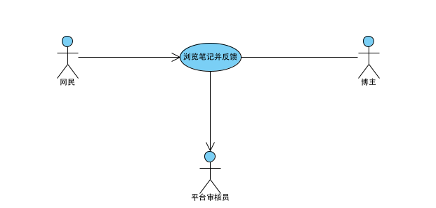
3 前置条件
网民必须在有效网络的连接下使用该系统
系统处于已就绪的状态
4 基本流
{浏览笔记}
1. 当参与者网民执行子流“登陆系统”并选择“浏览笔记”选项时，用况开始启动。
2. 系统显示笔记类别
3. 网民选择某一笔记类别
4. 系统根据网民选择的笔记类别显示多条相关笔记，每条笔记仅显示文本内容的前20个字、笔记图片的第一张/视频的封面和博主ID信息
{选择笔记}
5. 网民大概浏览后选择某一笔记进行详情查看
6. 系统显示笔记的全部内容，博主ID信息，笔记发布时间以及其他网民对笔记的反馈信息
{标记笔记}
7. 网民对笔记进行标记，输入对笔记的反馈内容
8. 系统记录下反馈信息（反馈内容，反馈时间，网民ID信息），并将反馈信息发送给该条笔记的发布者
9. 结束用况
5 备选流
A-1 注册帐号
在{浏览笔记}处，如果用户没有使用过该系统，则
1. 用户选择“注册帐号”选项
2. 系统提示用户输入自定义帐号及密码，帐号要求10位以内字符，密码要求8- 20位字符，字符可以是数字，大写字母，小写字母
3. 用户输入帐号和密码
4. 系统存储帐号和密码，并为该用户分配一个用户ID
5. 用况回到基本流{浏览笔记}处
A-2关键字搜索
在{浏览笔记}处，如果网民使用关键字搜索笔记，则：
1. 网民输入关键字
2. 系统获取网民输入的关键字，根据关键字搜索并显示系统内与该关键字相关 的所有信息：笔记文本内容，所有网民昵称
3. 用况恢复到基本流的{选择笔记}处
A-3 举报笔记
在{浏览笔记}处，如果网民发现笔记内容存在不规范行为，则：
1. 网民选择“举报笔记”选项
2. 系统提示网民输入举报类别和举报原因
3. 网民输入举报类别和举报原因
4. 系统记录其举报类别，举报原因及被举报的笔记内容并将其反馈给平台审核员
5. 用况回到基本流的{浏览笔记}处
A-4 私信
在{标记笔记}处，如果网民想与感兴趣的其他网民进行私密交流，则：
1. 网民选择聊天对象，发起聊天
2. 系统提示网民输入聊天内容，聊天内容不能超过五百字
3. 网民输入聊天内容，确认发送
4. 系统将聊天内容及时间发送给聊天对象并进行存储
5. 用况回到基本流的{标记笔记}处
6 子流
S1 登陆系统
1. 网民进入系统
{输入帐号、密码}
2. 系统提示网民输入帐号、密码
3. 网民输入帐号、密码
{验证帐号、密码}
4. 系统验证网民输入的帐号、密码
a.若帐号、密码匹配成功，则系统存储网民的登陆信息（登陆时间，登陆设备）
b.若帐号、密码匹配不成功，则系统提示网民帐号或密码错误，请网民重新输入，重新回到第3步
5. 事件流恢复到下一步
7 后置条件
如果网民举报笔记，则平台审核员将对笔记进行审核，并将审核结果发送给发布该笔记的博主和网民
8 公共扩展点
无
9 特殊需求
无

